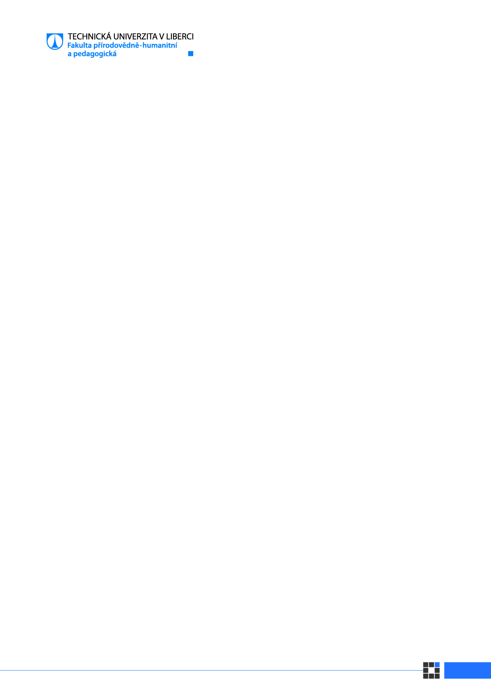
Oponentní posudek diplomové práce
Autor/ka DP: |  | David Mráz
Název práce: |  | Principy výuky němčiny jako dalšího cizího jazyka  na příkladu vybraných základních škol v ČR
Oponent/ka: |  | Dr.phil.habil Tilo Weber, Ph.D.
 | Hodnotící kritéria |  | Splňuje bez výhrad | Splňuje s drobnými výhradami | Splňuje s výhradami | Nesplňuje
 | - Obsahová
 | V práci jsou vymezeny základní a dílčí cíle, které jsou v koncepci práce patřičně rozpracovány. Cíle jsou adekvátně naplňovány.
 | Práce splňuje cíle zadání.
 | Studující využívá a kriticky vybírá primární a/nebo sekundární literaturu.
 | Práce má vymezen předmět, je využito odpovídajících metodologických postupů.
 | Výstupy výzkumných částí jsou adekvátně syntetizovány a je o nich diskutováno.
 | V práci je využita odborná terminologie a jsou vysvětleny hlavní pojmy.
 | V práci jsou formulovány jasné závěry, které se vztahují ke koncepci práce a ke stanoveným cílům.
 | - Formální
 | Práce vykazuje standardní poznámkový aparát a jednotný způsob citací v rámci práce, je typograficky jednotná.
 | Studující dodržuje jazykovou normu, text je stylisticky jednotný.
 | Text je soudržný, srozumitelný a argumentačně podložený.
 | - Přínos práce ⃰
Slovní hodnocení práce:
Bereits in ihrem Titel wirft die vorliegende Masterarbeit Fragestellungen auf, die für Didaktik des Fach "Deutsch als Fremdsprache" in den meisten Ländern außerhalb des Sprachraums relevant sind: Wie gehen wir als DaF-Lehrerinnen und -Lehrer mit der Tatsache um, dass die allermeisten Menschen Deutsch als zweite (oder dritte) Fremdsprache nach Englisch lernen? Können Vorkenntnisse aus dem Englischerwerb für das Deutschlernen und -lehren genutzt werden?
Der Autor dieser Arbeit beschäftigt sich mit seinem Gegenstand in systematischer und sinnvoll strukturierter Weise, indem er zunächst wesentliche Grundlagen seines Untersuchungsbereichs einführt (2) und anschließend den aktuellen Forschungsstand zusammenfasst und diskutiert (3). Die Kürze von Kapitel (3) deutet darauf hin, dass dieser Abschnitt sich sehr natürlich in Kapitel (2) hätte integrieren lassen, in dem ja auch bereits neuere Forschungsergebnisse referiert werden. Im folgenden Kapitel (4) wird eine empirische Methode (nicht, wie es im Text heißt, eine "Methodologie") entwickelt, die vor dem Hintergrund des in den ersten Kapiteln Dargelegten geeignet erscheint, die Forschungsfragen zu beantworten. Es folgt eine Zusammenfassung der Ergebnisse (5) sowie deren Diskussion und kritische Würdigung (6). Die Arbeit schließt mit einer Zusammenfassung (7). Besonders positiv sind die zusammenfassenden Abschnitte am Ende der Hauptkapitel hervorzuheben, die es dem Leser leicht machen, den Argumentationszusammenhang zu verstehen.
Im Hinblick auf die Formalia, ist festzustellen, dass die Studie den Ansprüchen, die an ein wissenschaftliche Qualifikationsarbeit auf Master-Niveau zu stellen sind, bis auf einige stilistische Besonderheiten und kleinere sprachliche Unachtsamkeiten weitestgehend entspricht. Dies gilt sowohl für die sprachliche Angemessenheit als auch für die unterschiedlichen Aspekte des wissenschaftlichen Apparats, wie Zitate, Quellennachweise, Literaturverzeichnis, Anhänge etc.
Merkwürdig erscheint, dass eine auf Deutsch verfasste Masterarbeit im Fach Deutsche Sprache zwar einen tschechischen und einen englischen, nicht aber einen deutschen Titel hat.
Auch in inhaltlicher Sicht ist die Arbeit insgesamt als gelungen zu betrachten. Die Zusammenfassung und Diskussion sowohl der fachlichen Grundlagen (2) als auch der für die gewählte Fragestellung spezifischen Forschungsliteratur vermittelt einen guten Überblick über den Stand der Forschung. An einigen Stellen (z.B. in Abschnitt 2.1.1) erscheint die Darstellung allerdings ein wenig unscharf.
Die im Rahmen des Masterprojekt durchgeführte empirische Studie (s. 4) wurde in methodisch plausibler Weise konzipiert und durchgeführt. Die Schlussfolgerungen, die aus den gemachten Beobachtungen gezogen werden, sind einleuchtend, aus Sicht DaF-didaktischer Anwendung äußerst relevant.
Auf der Basis des oben Ausgeführten und als Gesamtwürdigung der erbrachten Leistung bewerte ich die hier vorgelegte Arbeit mit der Noto "vyborně minus" (1-).

Práce splňuje požadavky na udělení akademického titulu Mgr.:
Práci doporučuji k obhajobě:
Návrh klasifikačního stupně:
Náměty pro obhajobu:
Wie in der Fachliteratur allgemein üblich, stellen Sie in Ihrer Arbeit fest, dass das Modell "Deutsch nach Englisch" für den DaF-Unterricht aufgrund der große typologischen Nähe des Deutschen zum Englischen besonders vielversprechend sei. Nun könnte man aber, ungeachtet des gemeinsamen sprachhistorischen Urspungs der beiden Sprachen, durchaus infrage stellen, dass eine solche strukturelle Verwandtschaft heute jenseits des Grundwortschatzes noch vorliegt. Englisch wird häufig als isolierende Sprache (ähnlich dem Chinesischen) kategorisiert, während Deutsch doch in vielerlei Hinsichten eine typische flektierende Sprache ist.
(a) Werfen die strukturellen Unterschiede zwischen Englisch und Deutsch für einen tertiärsprachendidaktischen Ansatz Probleme auf und was bedeutet das für die Rolle von Englisch im DaF-Unterricht?
(b)

Datum: |  | Podpis:

